

**车主通OBD模块界面需求文档**

|  |  |  |  |
| --- | --- | --- | --- |
| 版本编号 | 修订日期 | 修订人 | 备注 |
| V1.1 | 2014-9-24 | 李业国 | 本文档需求为统一OBD界面版，具体功能实际接口需求与厂家进行评审 |
| V1.1 | 2014-9-27 | 李业国 | 根据四方会议讨论作后实质情况作出t调整。调整部分主要是增加首次使用二维码界面及故障检测界面修改 |
|  |  |  |  |
|  |  |  |  |

广州华工信元通信技术有限公司

2014年9月27日

目录

[1. 系统架构要求 3](#_Toc399339207)

[1.1 系统网络架构 3](#_Toc399339208)

[1.2 系统接口设计原则 3](#_Toc399339209)

[2. 车主通OBD功能模块界面需求 4](#_Toc399339210)

[2.1 总体功能列表 4](#_Toc399339211)

[2.1.1 车辆防盗 5](#_Toc399339212)

[2.1.2 故障检测 6](#_Toc399339213)

[2.1.3 轨迹跟踪 7](#_Toc399339214)

[2.1.4 驾驶优化 9](#_Toc399339215)

[2.1.5 油耗监测 11](#_Toc399339216)

[2.1.6 更多 12](#_Toc399339217)

[2.2 APP用户激活产品流程图 13](#_Toc399339218)

[3. OBD模块界面原型设计部分界面 14](#_Toc399339219)

# 系统架构要求

## 系统网络架构

 系统网络架构图

## 系统接口设计原则

1. 接口定义符合开放系统互联标准和协议，方便系统间的互联。
2. 接口定义简单明了，便于数据生成和传送。
3. 为了保证数据传送的安全可靠，对重要数据要有加密机制，并且可以对交互的过程和状态进行监控，支持交互失败时的恢复。
4. 支持接口平滑扩充，包括处理能力、处理节点、业务功能的扩充。
5. 接口设计应充分考虑并遵循灵活、规范、方便、安全的原则，保证接口方式的灵活性、多样性、适应性。
6. 根据需要支持实时和定时数据交换方式。
7. 具备完善的日志和监控手段。
8. 支持接口的二次开发，接口可定制内容包括：接口方法名称、接口参数、返回的结果、采用的协议等，并支持二次定制的接口被统一管理和监控。

# 车主通OBD功能模块界面需求

OBD主界面提供五个功能模块：车辆防盗、故障检测、轨迹跟踪、驾驶优化、油耗监测。

## 总体功能列表

|  |  |  |  |
| --- | --- | --- | --- |
| OBD模块 | 车辆防盗 | 设防 |  |
| 撤防 |  |
| 轨迹跟踪 | 查询车位 |  |
| 轨迹查询 |  |
| 实时轨迹 |  |
| 油耗监测 | 本月统计 |  |
| 近期形成 |  |
| 油耗统计 |  |
| 驾驶优化 | 驾驶行为标记及按周统计 |  |
| 驾驶行为锁门 |  |
| 故障检测 | 故障代码监测 |  |
| 信息管理 | 可以通过客户端查看各类报警信息、导航信息等，通过设置可以选择是否语言播放报警信息。 |  |
| 首次使用引导界面 | 提供说明界面及订购和连接设备操作 |  |

### 车辆防盗

对车辆进行设防或撤防操作。当汽车处于设防状态时，如果车主通车联网终端检测到车辆发生非法启动或者一定程度的震动，会及时向服务系统发出报警信号，服务系统同时会将报警信息发送给手机应用，提示车主。

|  |  |  |  |  |  |  |  |  |  |
| --- | --- | --- | --- | --- | --- | --- | --- | --- | --- |
|  | 操作：   |  |  | | --- | --- | | 撤防 | 若车辆当前处于设防状态，点击“解除自主设防”按钮，撤销设防状态 | | 设防 | 若车辆当前处于未设防状态，点击“启动自主设防”按钮，启动设防状态 |   图标：   |  |  | | --- | --- | | D:\qintong\drawable-mdpi\car_locked_big.png | 车辆当前处于设防状态 | | D:\qintong\drawable-mdpi\car_unlocked_big.png | 车辆当前处于未设防状态 | |

**功能接口需求**

|  |  |  |  |  |
| --- | --- | --- | --- | --- |
| **接口编号** | **优先级** | **接口名称** | **详细需求** | **备注** |
| CZT-OBD-01 | 高 | 车辆防盗接口 | 提供车辆设防、撤防、以及报警提醒功能 |  |

### 故障检测

|  |  |
| --- | --- |
|  | 故障监测界面首界面显示：上次检测记录  点击按钮开始检测 |

**功能接口需求**

|  |  |  |  |  |
| --- | --- | --- | --- | --- |
| **接口编号** | **优先级** | **接口名称** | **详细需求** | **备注** |
| CZT-OBD-02 | 高 | 故障检测接口 | 提供车辆故障检测.故障检测主要包括电源系统、燃油进气系统、怠速控制系统等 | 界面展示参考原型设计图 |

### 轨迹跟踪

车位轨迹包括手机查车、轨迹查询和轨迹数据三部分，可以在地图中看到车辆的当前位置以及车辆在某个时间段的历史轨迹，还可以看到具体的轨迹数据。

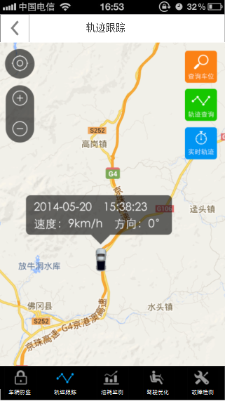

实时轨迹

轨迹查询

车位查询

地图放大缩小

GPS定位

|  |  |  |  |  |  |
| --- | --- | --- | --- | --- | --- |
|  | 查询车位 | 选择手机查车可以自动获得车辆的位置数据，并将车辆的位置标识在地图上 | | | |
| D:\qintong\drawable-mdpi\map_mark.png | 车辆在启动状态时，当前状态为在线，可实现实时数据通信 | | | |
| D:\qintong\drawable-mdpi\map_mark_stop.png | 车辆在熄火状态时，当前状态为休眠，可实现定时数据通信 | | | |
|  | | | | | |
|  | 轨迹查询 | 选择轨迹查询并在时间控件中设置时间段，即可在地图中表示出车辆在该时间段内的历史轨迹并播放出来，播放速度可自主化设置 | | | |
| C:\Users\Administrator\Documents\Tencent Files\453742189\Image\`JU]O)@18K3WWWG~DKQS]DO.jpg  时间段设置 | | | 播放速度设置 | 点击查看每分钟轨迹数据信息 |
|  | | | | | |
|  | 实时轨迹 | | 选择实时轨迹功能可以查看到车辆当前的行驶轨迹 | | |
| D:\qintong\drawable-mdpi\switch_on.png | | 实时轨迹状态标识，已打开 | | |
| D:\qintong\drawable-mdpi\switch_off.png | | 实时轨迹状态标识，已关闭 | | |

**功能接口需求**

|  |  |  |  |  |
| --- | --- | --- | --- | --- |
| **接口编号** | **优先级** | **接口名称** | **详细需求** | **备注** |
| CZT-OBD-03 | 高 | 轨迹跟踪接口 | 提供查询车位、轨迹跟踪、实施轨迹功能  查询车位：当前车辆位置  轨迹跟踪：支持按日期、时间段查询行车轨迹  实时轨迹：显示当前车辆行车轨迹 | 界面展示参考原型设计图 |

### 驾驶优化

以图表和列表数据的形式表示最近一周各项驾驶行为指标发生的次数，此功能界面使用了不同颜色代表不同的驾驶行为指标。在底部列表中，每一行对应一天的驾驶行为指标数据，点击某一行可以查看对应日期的详细信息。

|  |  |  |  |  |  |  |  |  |  |  |  |  |  |  |  |
| --- | --- | --- | --- | --- | --- | --- | --- | --- | --- | --- | --- | --- | --- | --- | --- |
|  | |  |  | | --- | --- | | 红色 | 代表车辆超速的指标数据 | | 蓝色 | 代表车辆发生急减速的指标数据 | | 黑色 | 代表车辆发生急加速的指标数据 | | 褐色 | 代表车辆发生高转速的指标数据 | | 绿色 | 代表车辆发生急转弯的指标数据 | | 粉色 | 代表车辆的车速与发动机转速不匹配的指标数据 | | 橙色 | 代表长时间怠速的指标数据 | |

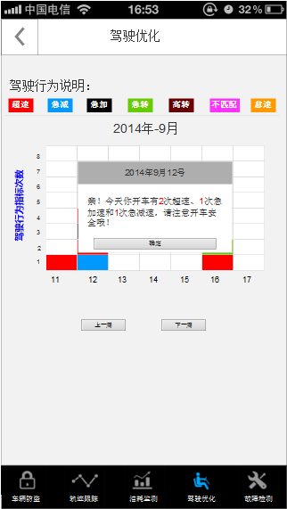 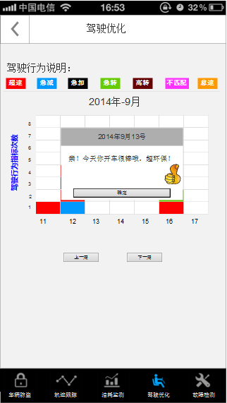

**功能接口需求**

|  |  |  |  |  |
| --- | --- | --- | --- | --- |
| **接口编号** | **优先级** | **接口名称** | **详细需求** | **备注** |
| CZT-OBD-04 | 高 | 驾驶优化接口 | 提供最近7天驾驶行为记录、支持向上查询功能。 | 界面展示参考原型设计图 |

### 油耗监测

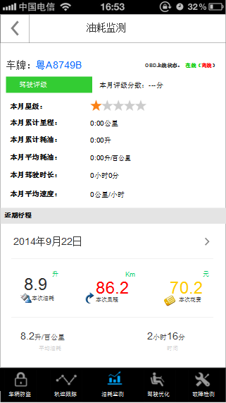

提供本月驾驶统计、评星评分、近期行程以及油耗统计功能。

**本月驾驶统计：**

* 本月累计里程：0.00公里
* 本月累计油耗：0.00升
* 本月平均油耗：0.00升/百公里
* 本月驾驶时长：0时0分
* 本月平均速度：0公里/小时

**评星评分：**

* 根据当月的驾驶统计进行评星打分

**近期行程：**

* 显示最近一次车辆油耗情况
* 本次油耗
* 本次里程
* 本次话费
* 平均油耗
* 本次行车时间

**油耗统计：**

* 按最近一天统计
* 按最近一周统计
* 按最近一个月统计

|  |  |  |  |  |
| --- | --- | --- | --- | --- |
| **接口编号** | **优先级** | **接口名称** | **详细需求** | **备注** |
| CZT-OBD-05 | 高 | 油耗监测接口 | 支持本月驾驶统计 、近期行程、油耗统计、评星打分功能 | 界面展示参考原型设计图 |

### 更多



#### 信息管理

可以通过客户端查看各类报警信息、导航信息等，通过设置可以选择是否语言播放报警信息。

操作：

|  |
| --- |
| 点击“编辑”可以对所有的报警信息进行逐条或者批量删除 |
| 点击某一种报警信息可以查看这种报警信息的最新一条信息的发生时间以及所有报警信息发生时间 |
| 长按某条报警信息可以进行删除操作 |

## APP用户激活产品流程图

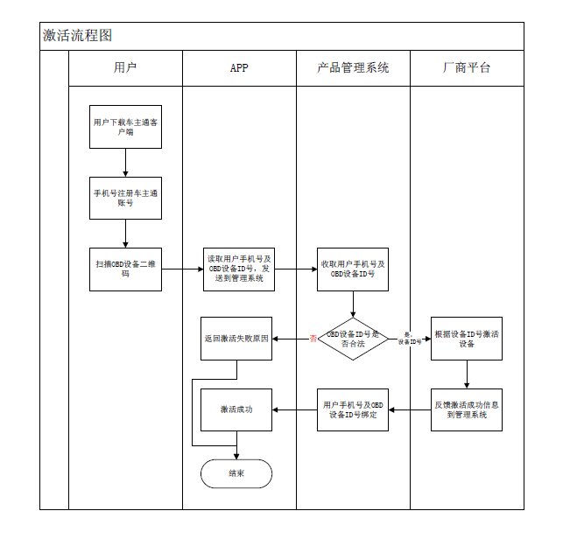

# OBD模块界面原型设计部分界面

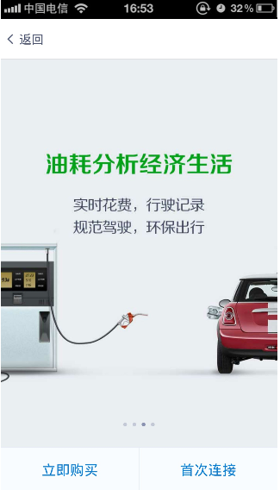

首次使用引导界面

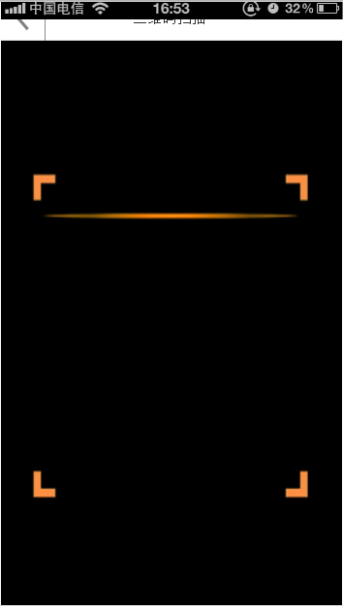

二维码界面

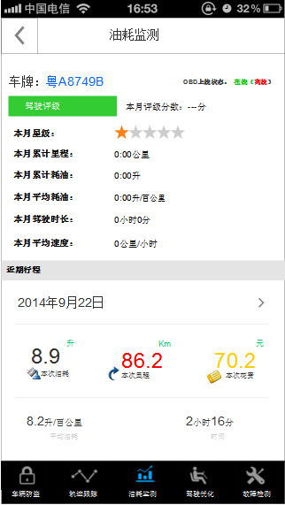

油耗监测界面

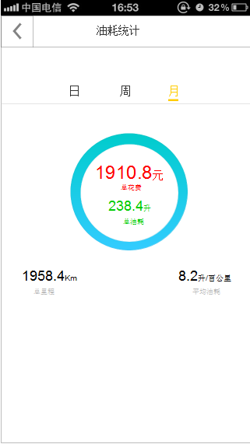

油耗统计界面

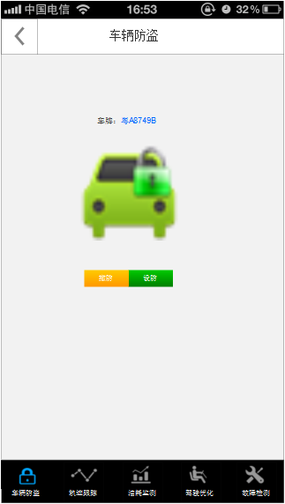

车辆防盗界面



轨迹跟踪界面

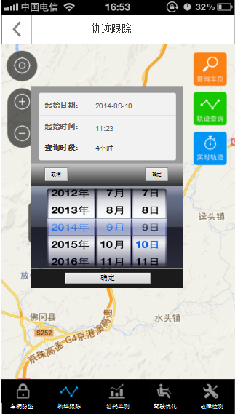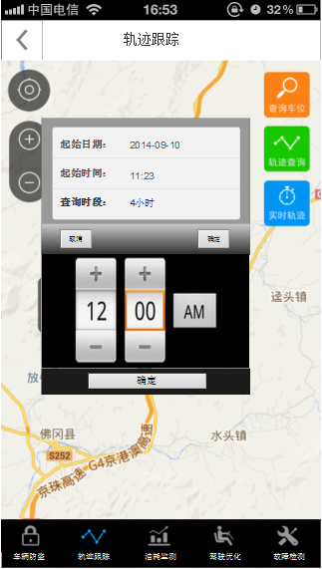

轨迹查询界面

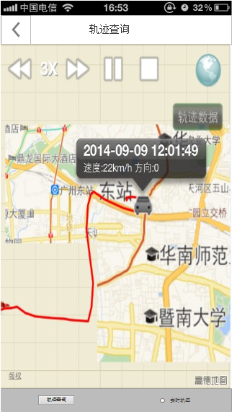 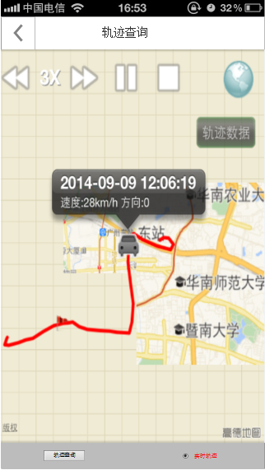

轨迹播放界面

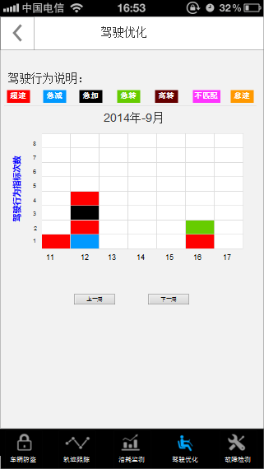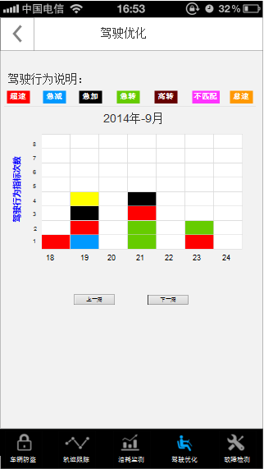

驾驶优化界面

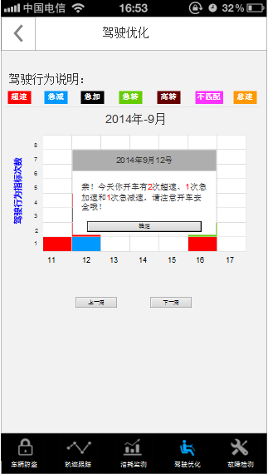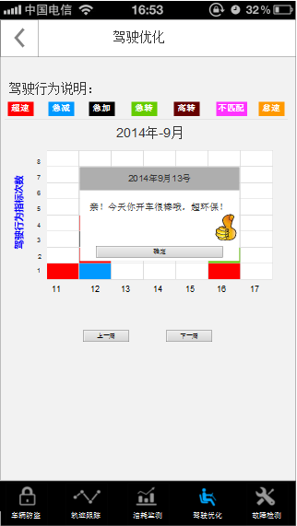

查看每天的驾驶行为统计

